Crear Base de Datos
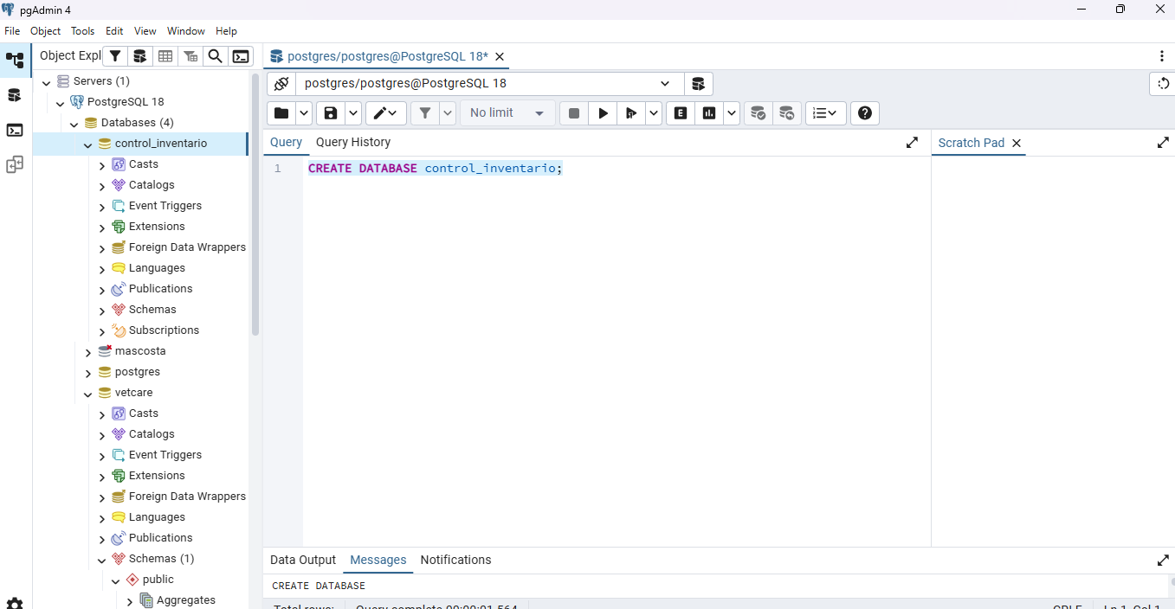
CREAR TABLA
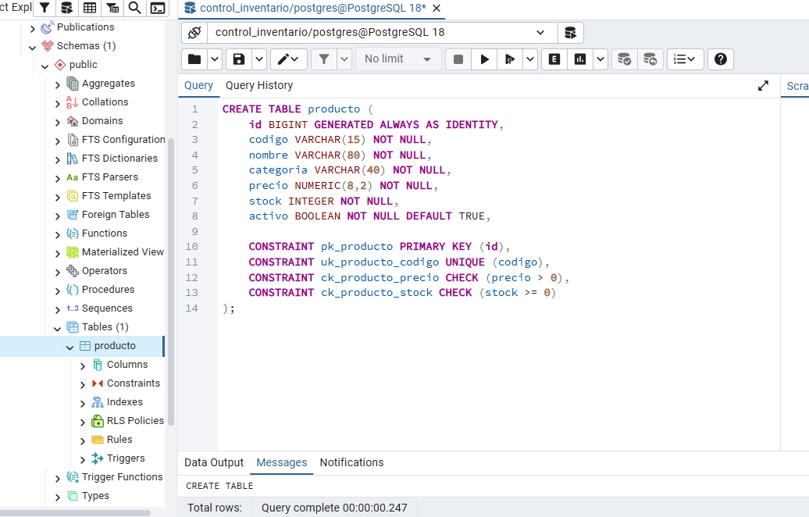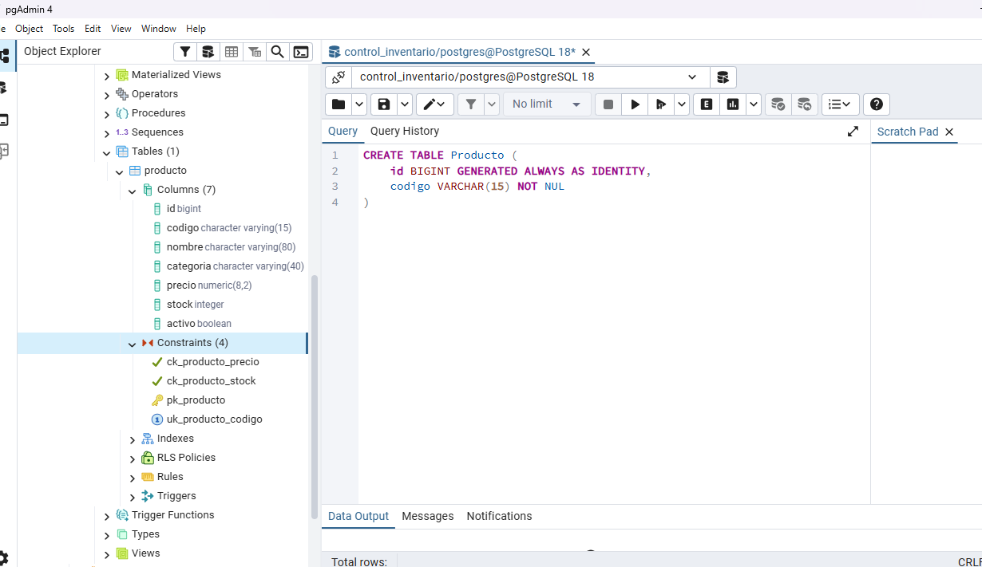

INSERTAR PRODUCTOS
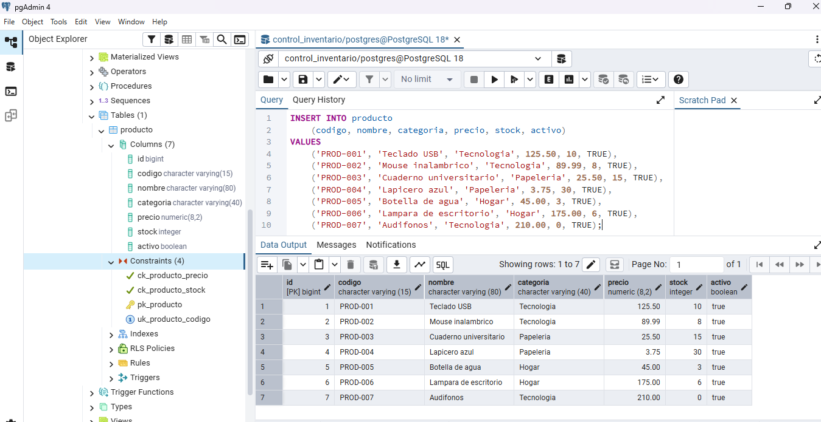
OCTAVO PRODUCTO
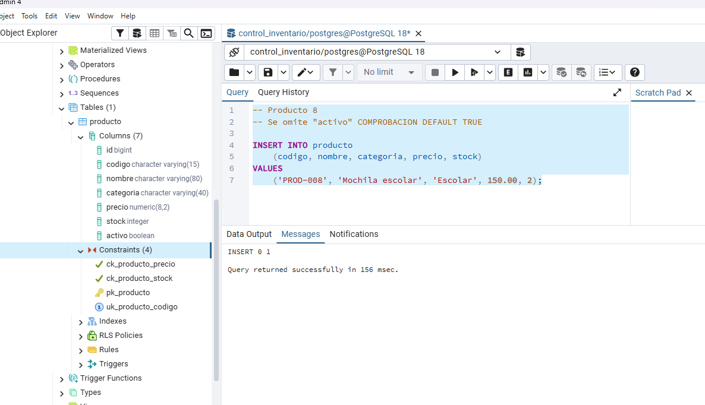
CODIGO ASIGNADO CORRECTAMENTE
No se asignó “activo” debido que se está comprobando si funciona o no el TRUE
CONSULTA DE TODOS LOS CODIGOS
tuve un error por eso se salto a la fila 9
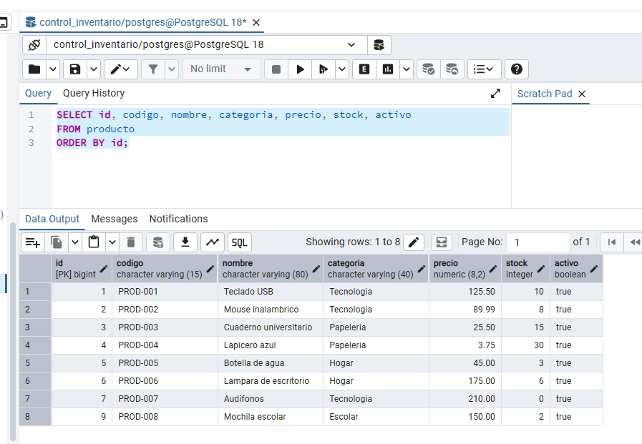
Consulta de todos lo codigos
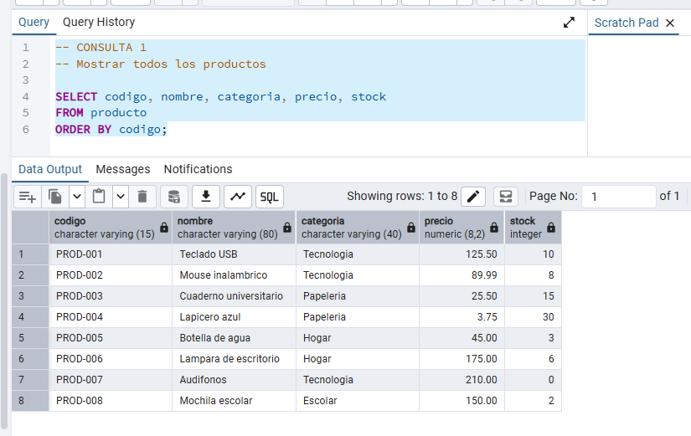
Consulta por comando Where, especificamos que tipo y listo le damos ejecutar

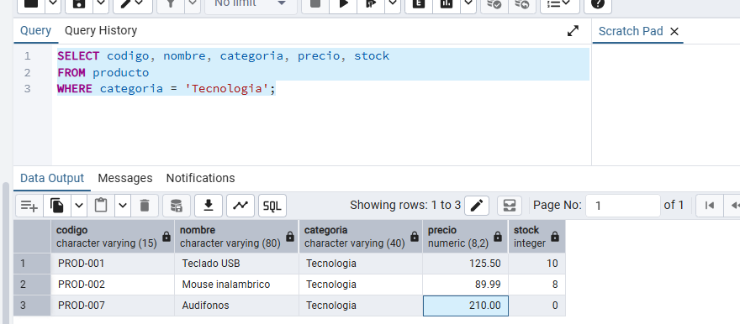
consulta de mayor a menor, (DESC)= a descendente

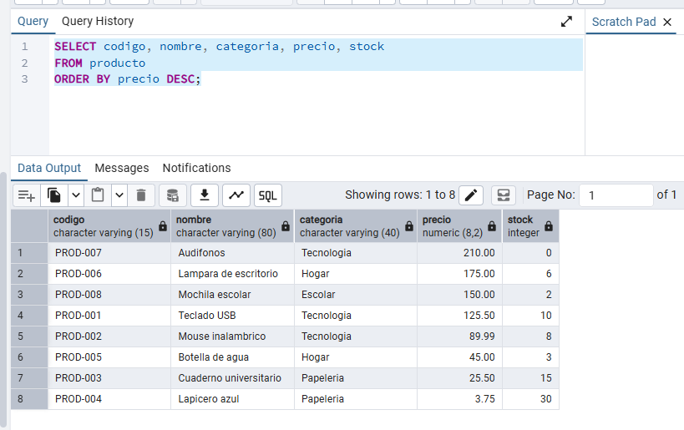
Ahora consultaremos los que tiene existencia
Por ejemplo pondremos de filtro que sea menor a 3

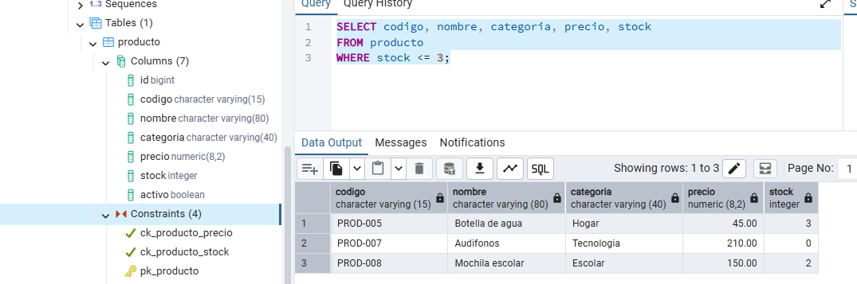
Ahora consultare productos activos con existencias
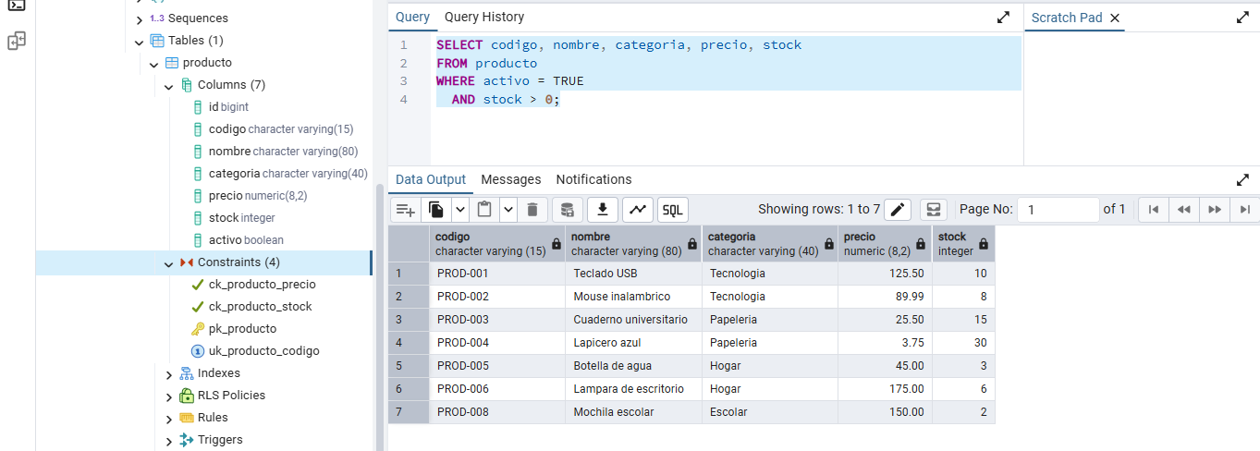
Ahora buscare mediante código
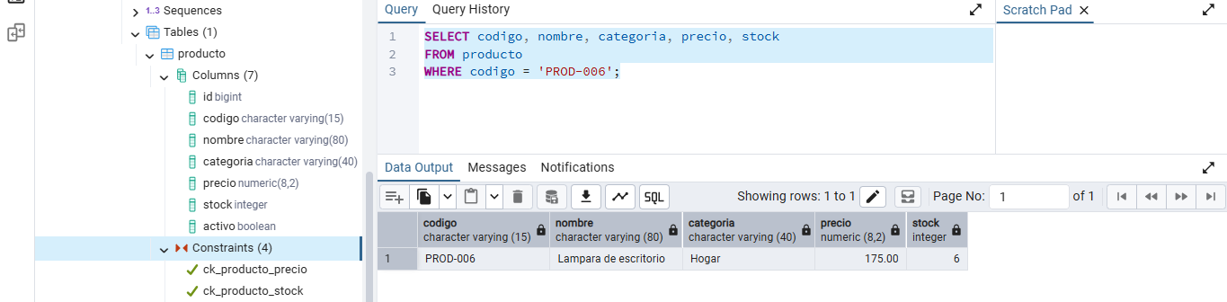
Simulación de una venta
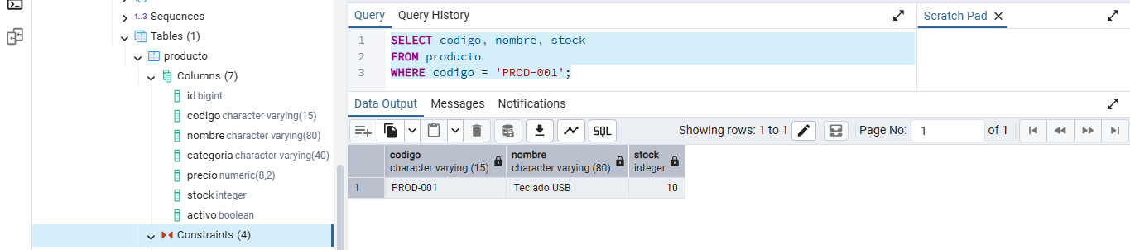
hay en stock 10 unidades
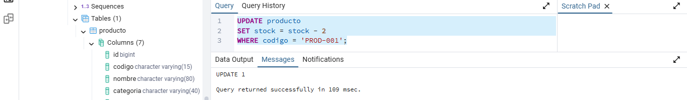
Vendemos 2: es decir que utilice UPDATE para actualizar la tabla.
volvemos a consultar y aparece el valor actualizado a 8
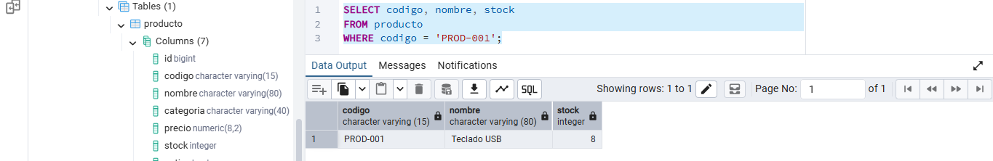
PRODUCTOS AGOTADOS
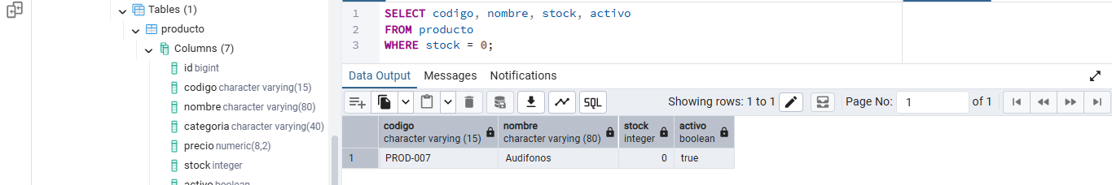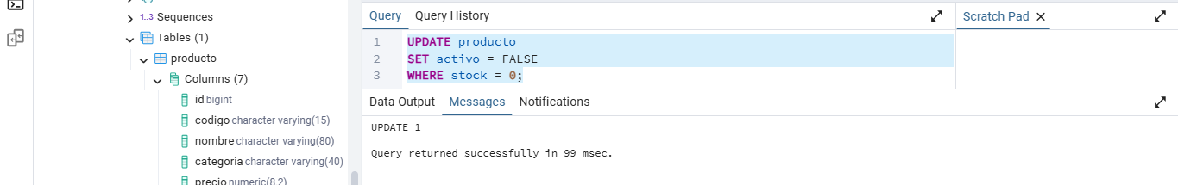
LISTO, lo cambiamos
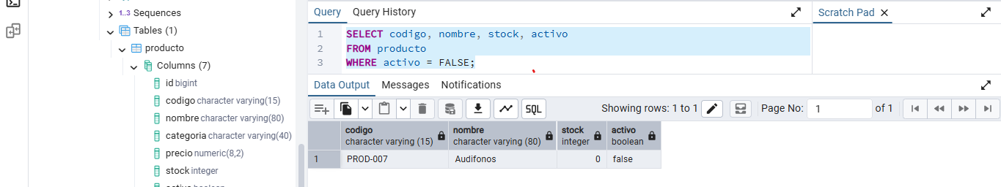
ELIMINACION
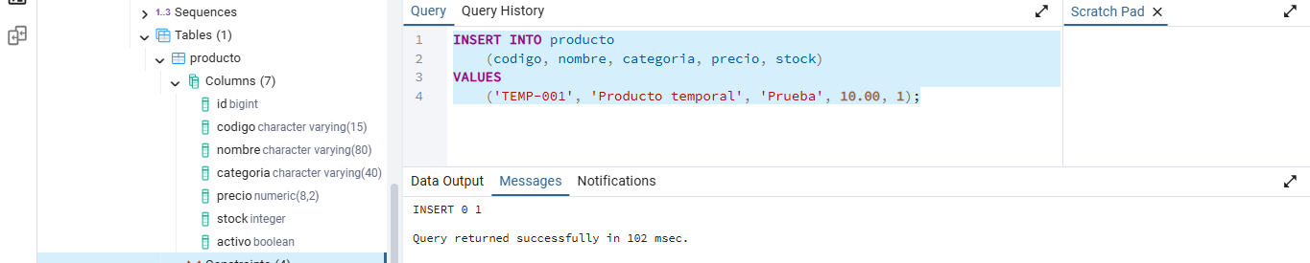
Después de agregar, procedemos a eliminar, pero antes verificamos que exista
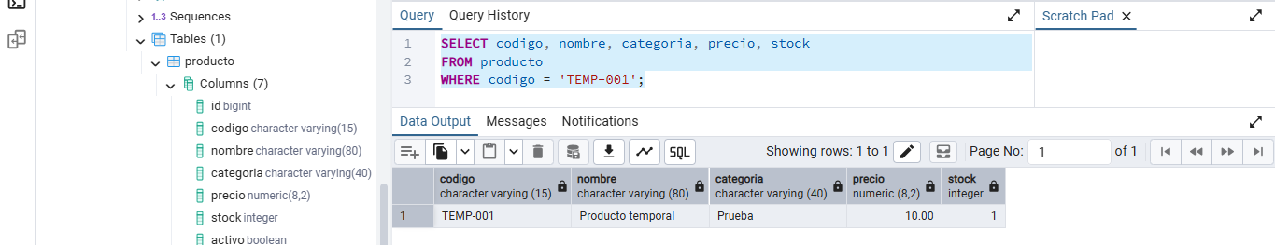
Ejecutamos DELETE a temp-001
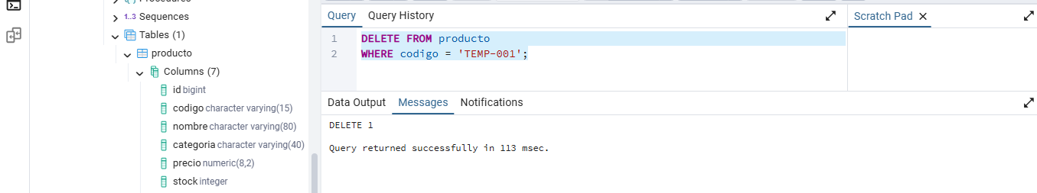
comprobamos que efectivamente no hay registros
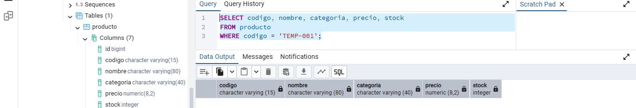
COMPROBACION DE RESTRICCIONES
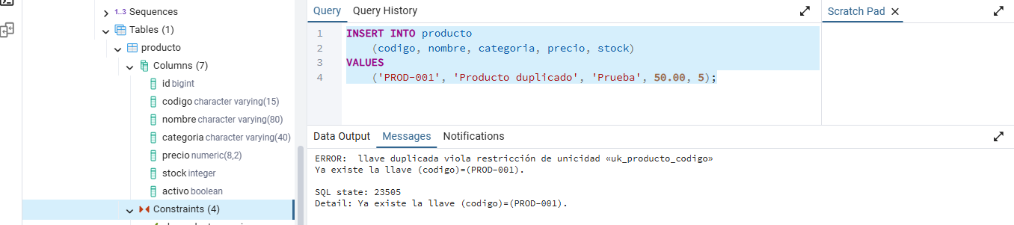
Puedo grabar el mismo pero como otra línea
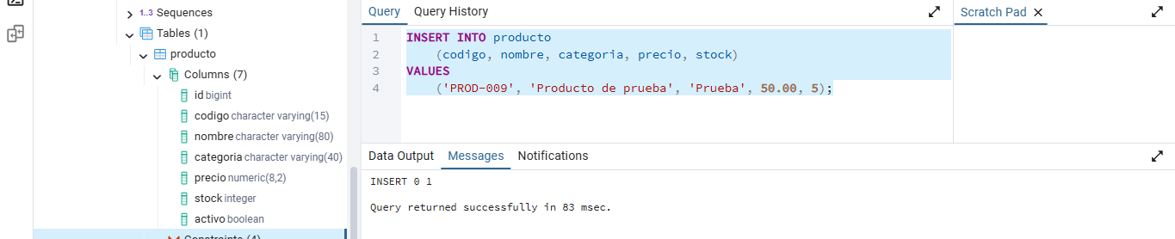
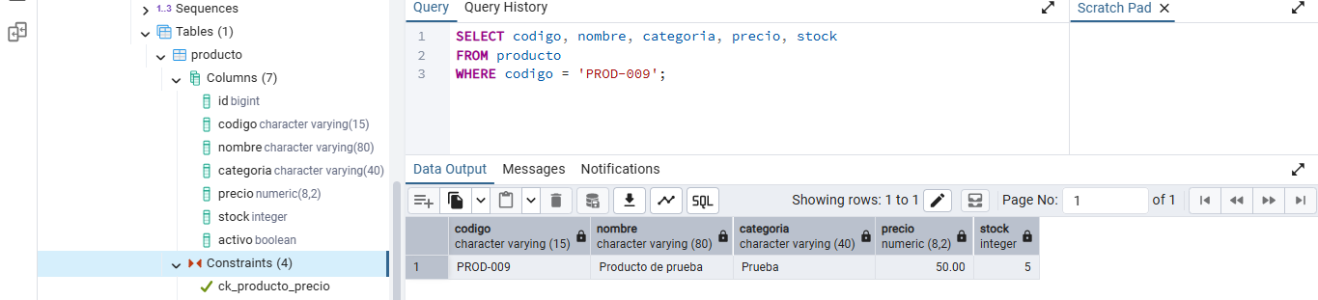
Stock invalido
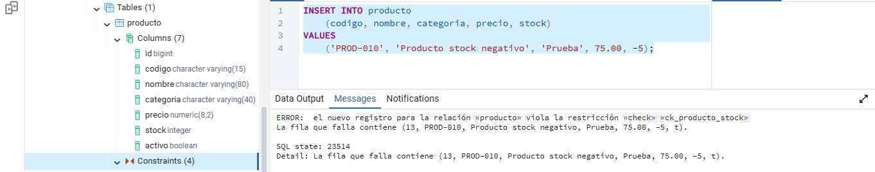
Corregido
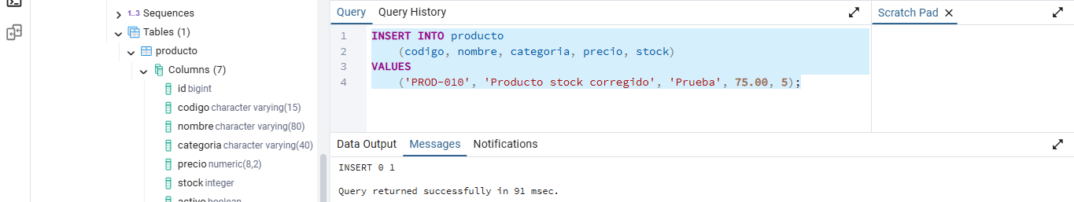
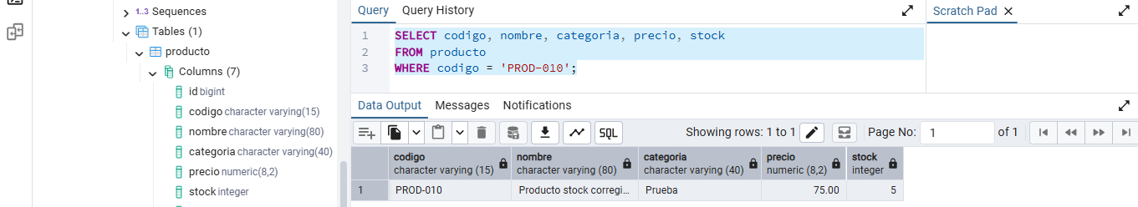
Respuestas de análisis
1. ¿Cuál es la diferencia entre id y código?
El id es un identificador interno generado automáticamente por PostgreSQL y funciona como llave primaria. El código identifica al producto de forma comprensible para el usuario y debe ser único, pero es ingresado manualmente.
2. ¿Por qué el precio utiliza NUMERIC y el stock utiliza INTEGER?
El precio utiliza NUMERIC(8,2) porque puede contener valores con decimales, por ejemplo Q125.50. El stock utiliza INTEGER porque representa cantidades de unidades completas, como 5, 10 o 20.
3. ¿Qué restricción impidió registrar un código duplicado?
La restricción UNIQUE, denominada uk_producto_codigo, impidió registrar dos productos con el mismo código.
4. ¿Qué restricción impidió registrar una existencia negativa?
La restricción CHECK, denominada ck_producto_stock, impidió registrar valores menores que cero porque establecimos:
CHECK (stock >= 0)
5. ¿Qué ocurriría si se ejecutara un UPDATE o DELETE sin utilizar WHERE?
La operación afectaría todos los registros de la tabla. Por ejemplo, un DELETE FROM producto; eliminaría todos los productos. Por eso debemos verificar primero los registros mediante un SELECT y utilizar correctamente WHERE.
6. ¿Por qué la base de datos debe validar la información aunque posteriormente Java también realice validaciones?
Porque la base de datos debe proteger la integridad de la información independientemente del programa que la utilice. Aunque Java valide los datos, también podrían realizarse operaciones directamente desde PostgreSQL u otra aplicación. Las restricciones de la base de datos evitan almacenar información inválida.

